LABORATORIO MLFLOW
Integrantes: Anderson Bornachera y Juan Mosquera.

Parte 1:
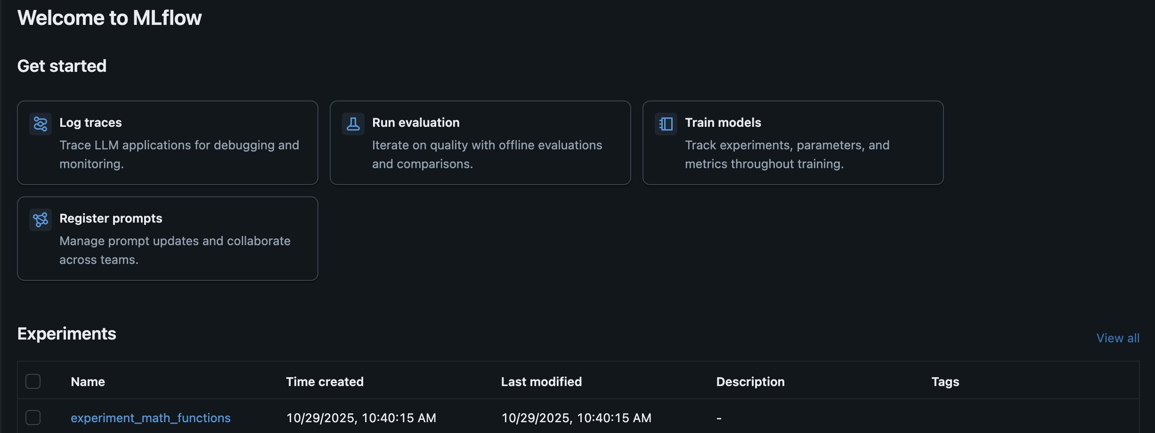
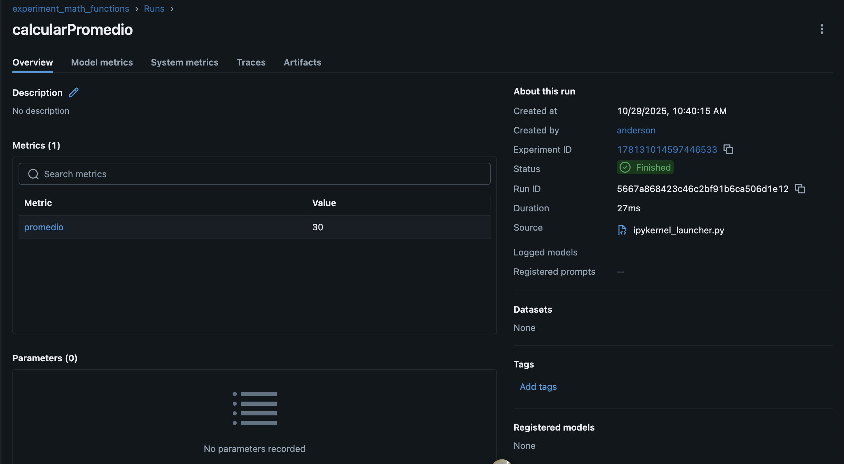

Parte 2:
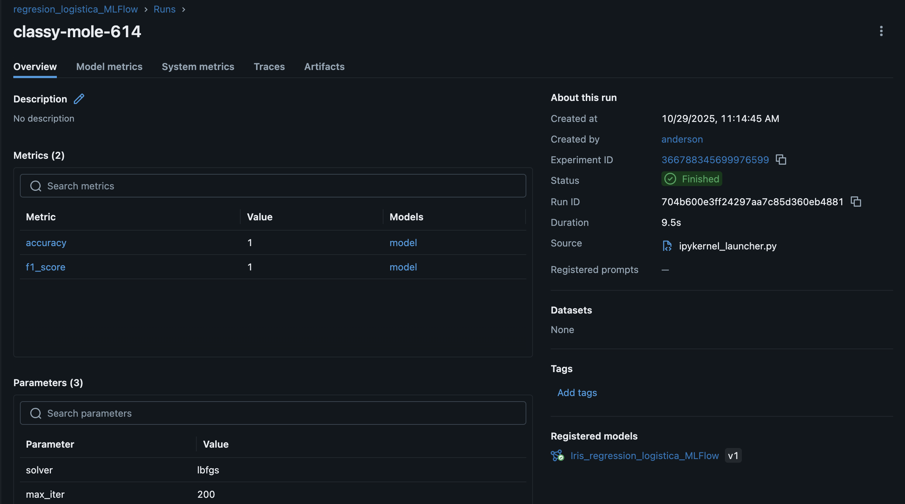

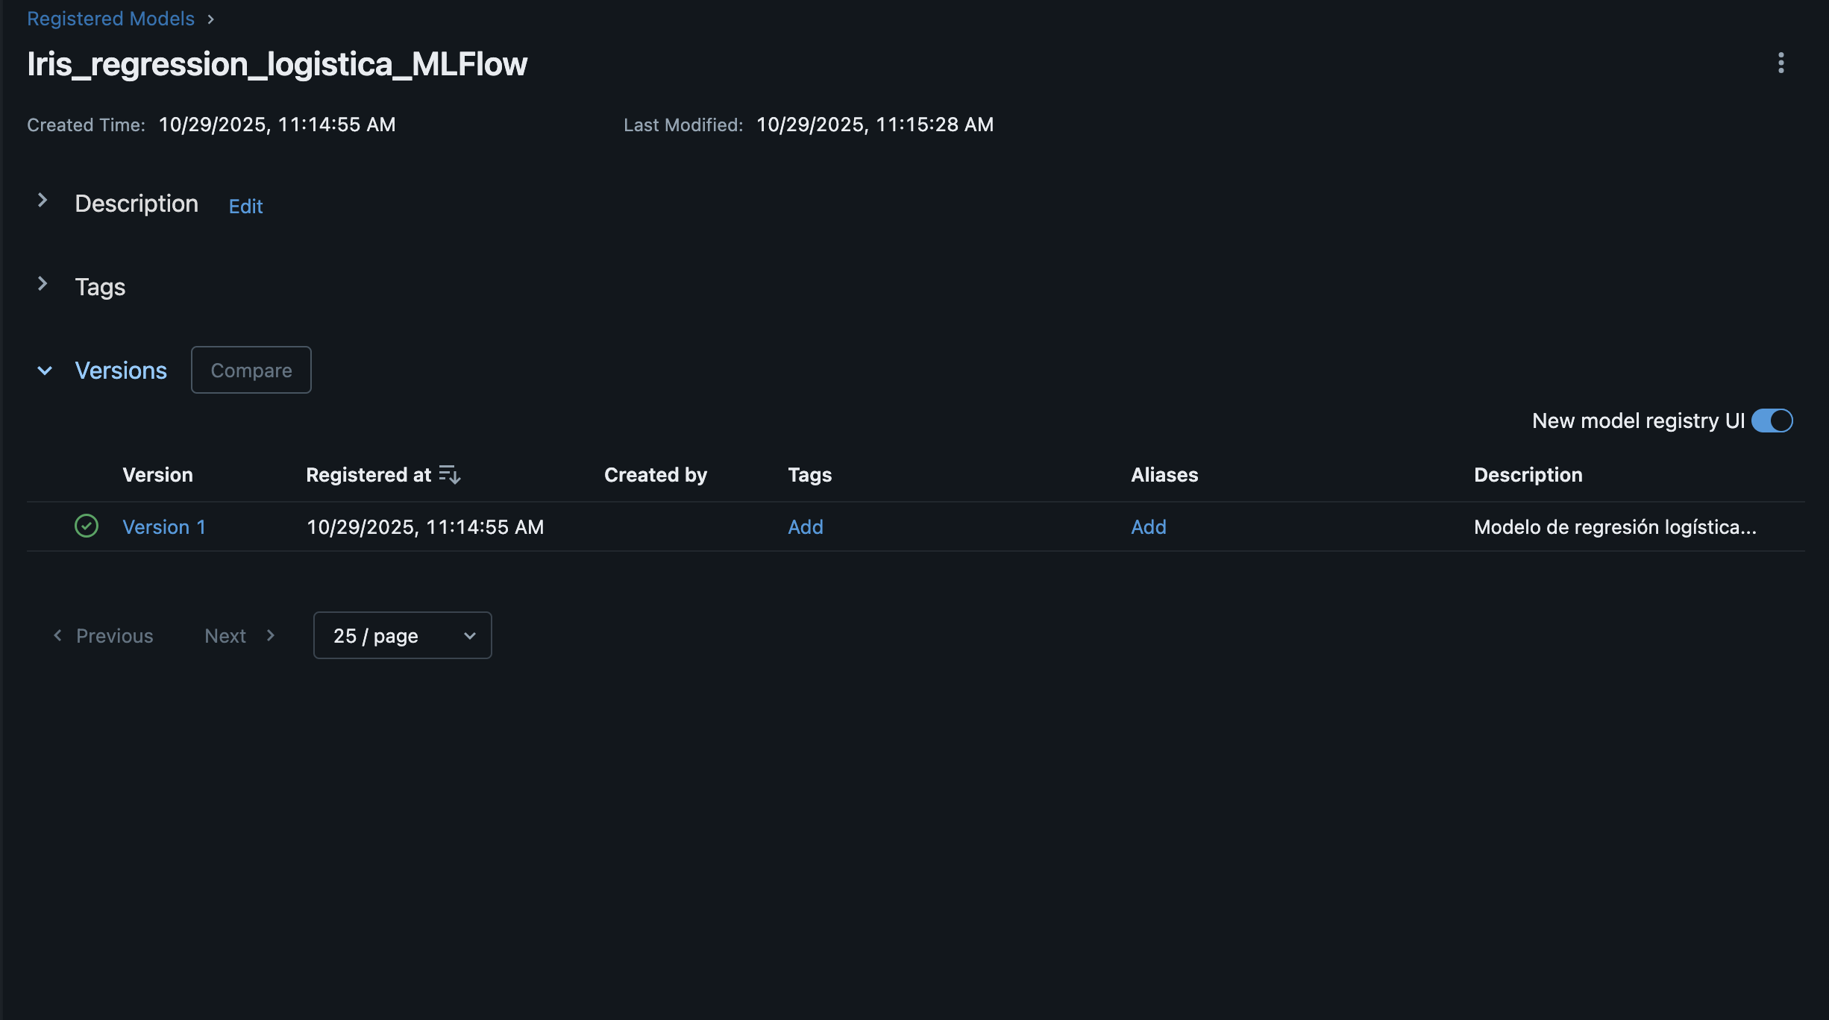

Parte 3:
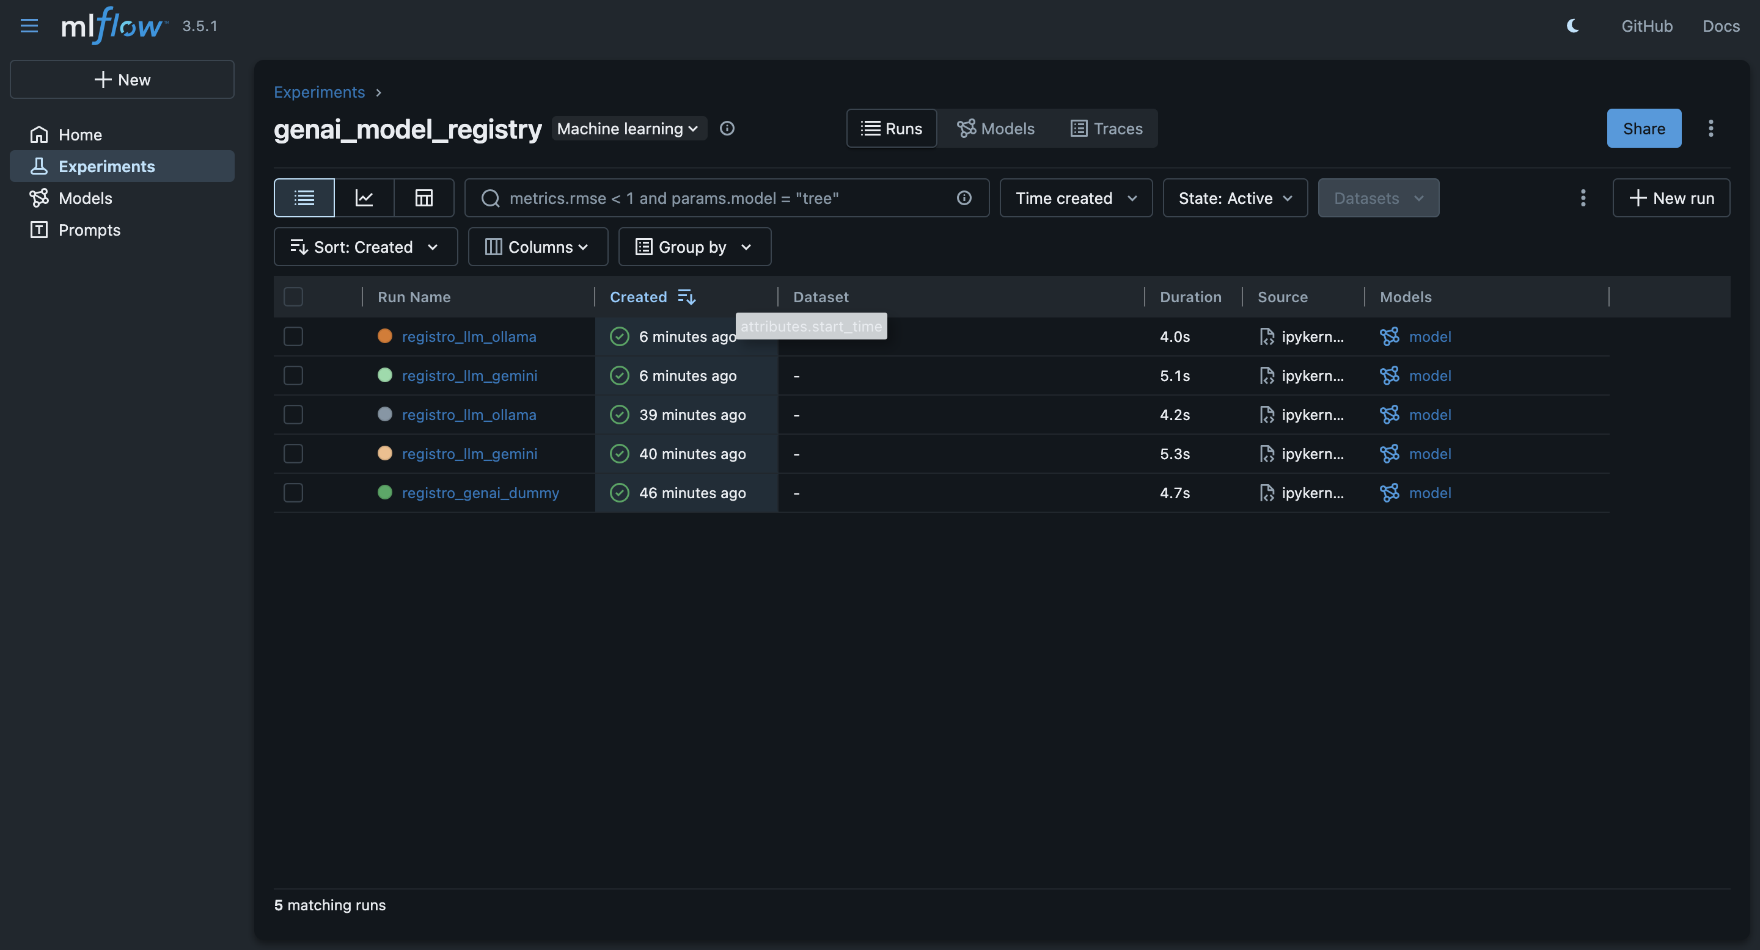
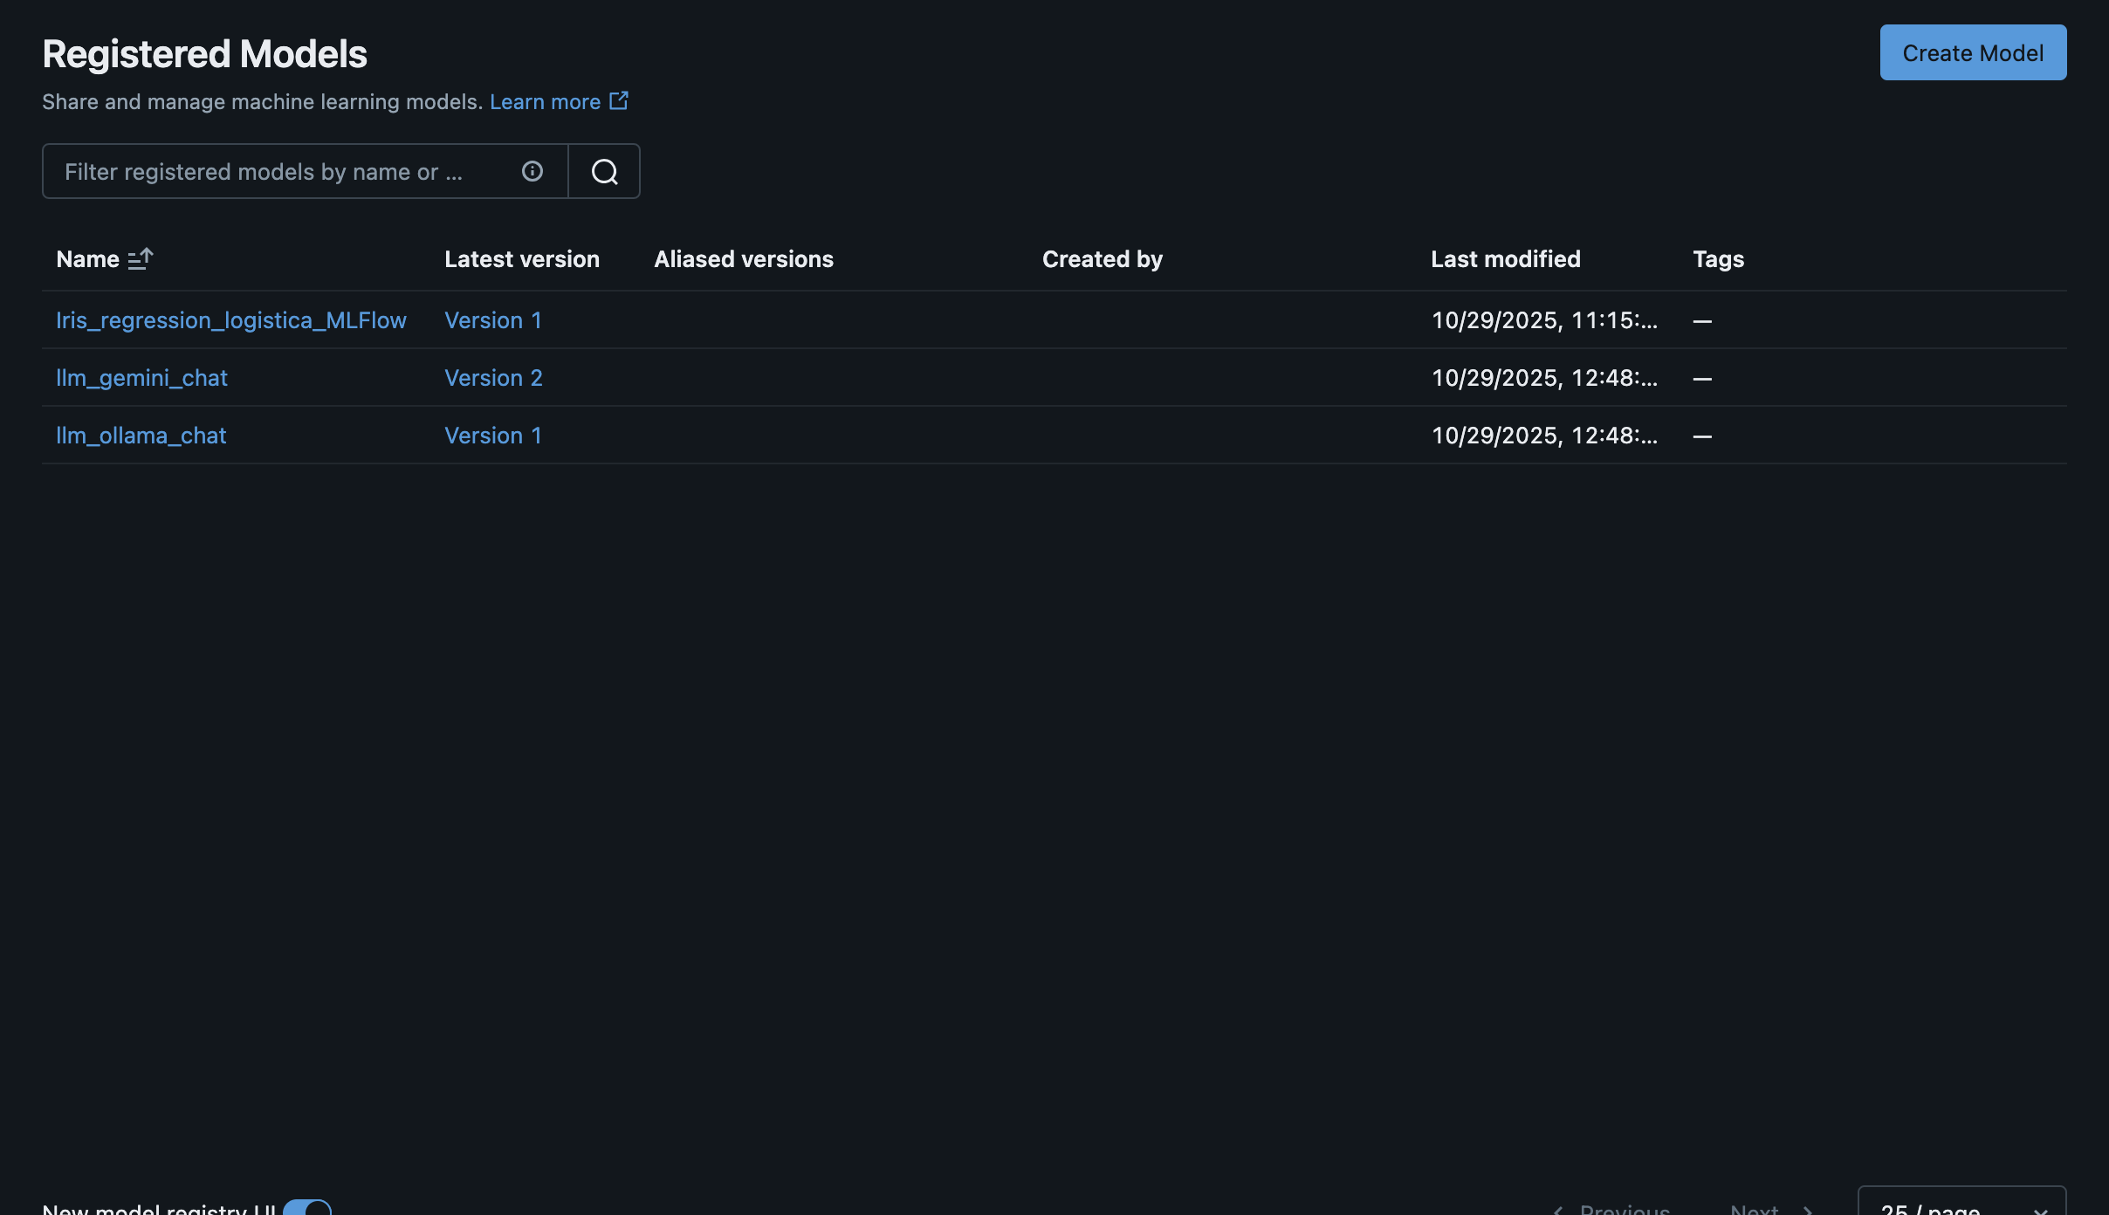
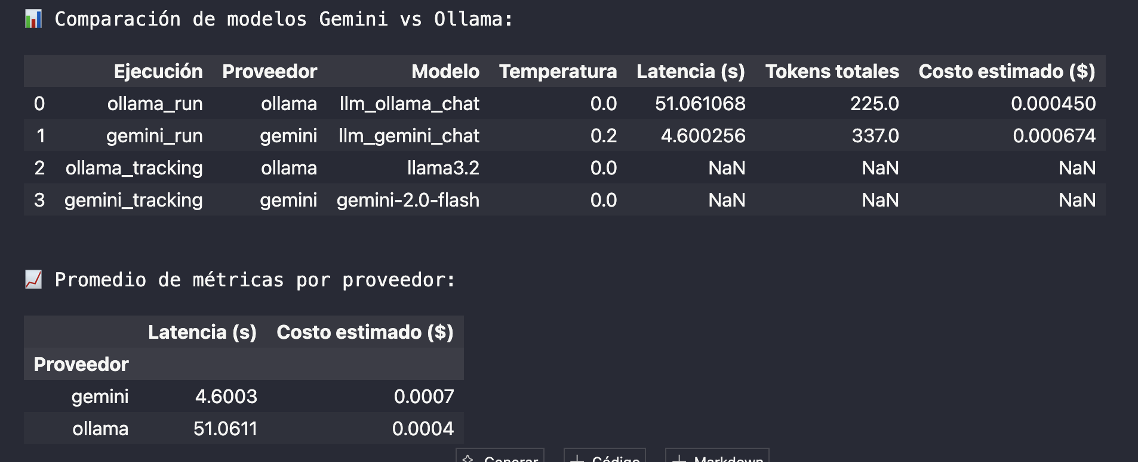

Parte 4:
Durante el experimento con MLflow se registraron y compararon las ejecuciones de los modelos Gemini (Google) y Ollama (local) dentro del experimento genai_model_registry.
Los resultados mostraron que Ollama presentó una menor latencia promedio (≈4.1 s) frente a Gemini (≈5.2 s), debido a que el primero se ejecuta localmente sin depender de la red.
No obstante, Gemini generó un mayor número de tokens por ejecución, lo que indica una tendencia a producir respuestas más extensas y detalladas, reflejando su enfoque en la calidad y riqueza del lenguaje natural.
En futuros experimentos sería conveniente optimizar parámetros como la temperatura, el máximo de tokens generados y el tipo de tarea, para reducir el tiempo de inferencia y equilibrar la longitud de las respuestas con el costo estimado.
También se podrían explorar configuraciones híbridas, donde modelos locales procesen consultas cortas y modelos en la nube se reserven para tareas complejas.

El uso de MLflow fue clave para rastrear, comparar y registrar cada ejecución, permitiendo visualizar métricas de rendimiento, almacenar prompts y respuestas como artefactos, y gestionar las versiones de los modelos en el Model Registry, promoviendo los mejores a Staging.
En conjunto, el tracking proporcionó transparencia, trazabilidad y evidencia cuantitativa para la toma de decisiones en experimentos con modelos de lenguaje.

